**Государственное бюджетное дошкольное образовательное учреждение детский сад №38 Василеостровского района Санкт-Петербурга**

**(ГБДОУ д/с 38 Василеостровского района)**

**_____________________________________________________________________________________**

**Районный этап городского конкурса методических разработок «Диссеминация передового педагогического опыта ДОУ Санкт-Петербурга по реализации ФГОС дошкольного образования»**

**Номинация «Инновационные практики реализации ФГОС ДО»**

**Авторская разработка: «Подвесная труба»**

**как эффективное средство повышения уровня физического развития дошкольников»**

**Автор:**

**Бочкина Татьяна Викторовна**

инструктор по физической культуре

Санкт-Петербург

2022 год

**ОГЛАВЛЕНИЕ**

1. Ввведение

2. Актуальность и инновационность технологии

3. Теоретическое обоснование технологии

3.1. Цель и задачи (Образовательные, развивающие, воспитательные, оздоровительные).

3.2. Формы образовательной деятельности

3.3. Преимущества использования «Подвесной трубы»

3.4. Работа инструктора по физической культуре над технологией

3.5. Работа с дошкольниками по освоению технологии «Подвесной трубы»

3.6. Взаимодействие с родителями, педагогами

3.7. Предполагаемый результат

3. 8. Мониторинг и выводы по итогам работы

4. Перспективы работы над темой

Список литературы

Приложения

**Приложения 1**. Инструкция по охране жизни и здоровья воспитанников «При организации работы с использованием нестандартного оборудования «Подвесная труба»

**Приложение 2.** Авторский сюжетный комплекс общеразвивающих упражнений с использованием «Подвесной трубы» для детей младшего и среднего дошкольного возраста.

**Приложение 3.** Авторская картотека основных движений и игровых упражнения с использованием «Подвесной трубы» для детей старшего дошкольного возраста.

**Приложение 4.** Авторская картотека подвижных игр и эстафет с использованием «Подвесной трубы»

**Приложение 5** Критерии для определения уровня освоения детьми навыков работы

с «Подвесной трубой».

**I.Введение**

Дошкольный возраст является важнейшим этапом в физическом развитии ребенка. Именно в это время интенсивно формируется и происходит становление важнейших систем организма.

Поскольку физическое развитие образует неразрывное единство с психическим здоровьем и эмоциональным благополучием, то оздоровительную направленность должна иметь вся жизнедеятельность ребенка в дошкольной образовательной организации. И в первую очередь принципу оздоровительной направленности должна отвечать организация физического развития дошкольников. С целью укрепления здоровья детей, формирования у них устойчивой потребности в регулярной физкультурной деятельности особую актуальность приобретает поиск средств и методов повышения эффективности физкультурно-оздоровительной работы с детьми в дошкольных учреждениях, создание оптимальных условий для всестороннего гармоничного развития ребёнка. Необходимы новые формы работы с дошкольниками, способствующие стимуляции активности и самостоятельности в двигательной деятельности ребёнка, которые, действуя на мотивационно-эмоциональную сферу, создадут стойкий интерес к физкультурной деятельности и положительно повлияют на оптимальное развитие ребёнка, улучшат его физическую подготовку.  
Одной из приоритетных задач дошкольного образования в соответствии с ФГОС является создание насыщенной предметно - пространственной развивающей среды. Понимание того, что необходимо заинтересовать детей в двигательной активности и сделать образовательный процесс интересным, увлекательным, познавательным, привело к идее создание нестандартного оборудования как дополнительного стимула физкультурно-оздоровительной работы. Применение нестандартных спортивных атрибутов вносит разнообразие, объединяет физкультуру с игрой, создаёт условия для наиболее полного самовыражения ребёнка, в двигательной деятельности. С помощью введения в образовательный процесс нетрадиционного спортивного оборудования можно реально повысить интерес детей к различным видам двигательной деятельности, поднять их эмоциональный настрой на физкультурных занятиях.  
К такому необычному спортивному оборудованию можно отнести «Подвесную трубу» «Подвесная труба» - это труба подвешенная за веревочный трос к потолку спортивного зала, которую можно регулировать по высоте. «Подвесная труба» позволяет выполнять различные упражнения, развивать и совершенствовать двигательные навыки и умения.

**2. Актуальность и инновационность технологии**

Актуальность технологии заключается в использовании нового нестандартного оборудования «Подвесная труба» для организации процесса физического воспитания в ДОУ, направленного на повышение уровня развития физических качеств детей дошкольного возраста на занятиях физической культурой.

Инновационность применения нестандартного оборудования «Подвесная труба» заключается в создании, описании и апробации технологии «Подвесная труба», разработке методического обеспечения, описании педагогических наблюдений, позволяющих выявить динамику физического развития детей при применении технологии, описании сетевого взаимодействия в рамках данной технологии, разработке активного материала для работы с дошкольниками.

Новизна состоит в том, что трубу можно рационально использовать в различных упражнениях, варьировать задания в  педагогическом процессе с целью совершенствования физических качеств, развития творческих способностей  дошкольников.  
  Новизна заключается в необычной форме и красочности, что привлекает внимание детей и повышает их интерес к выполнению основных движений и упражнений, способствует высокому эмоциональному тонусу во время занятий.

**3. Теоретическое обоснование технологии.**

***Цель*** технологии «Подвесная труба»

Стимулировать и совершенствовать развитие двигательных способностей и физических качеств детей посредством использования нетрадиционного оборудования.

***Задачи*** технологии «Подвесная труба»

Образовательные;

Упражнять в разновидностях ходьбы и бега, в **прыжках с продвижением вперед**, лазании с препятствием. Закреплять навыки ОВД. Формировать мотивацию к совместной деятельности.

Развивающие :

Развивать физические качества (быстроту, ловкость, гибкость, выносливость). Развивать мышление, воображение, память. Развивать пространственные и координационные способности.

Воспитательные

Воспитывать нравственные и морально-волевые качества. Воспитывать навыки здорового образа жизни, осознанного отношения к своему здоровью.  
Оздоровительные

Укреплять здоровье детей. Создавать положительную эмоциональную и психологическую атмосферу.

***3.1. Формы образовательной деятельности***

В образовательном процессе дошкольников использование инновационной технологии «Подвесная труба» можно включать в любые виды деятельности:  
  
 Форма проведения:

* занятия:
* утренняя гимнастика,
* развлечения,
* праздники,
* досуги,
* подвижные игры,
* самостоятельная игровая деятельность.

Форма организации: групповая, подгрупповая, индивидуальная.

***3.2. Преимущества использования «Подвесной трубы»***

Труба изготовлена из пластиковой трубы – поэтому экологически безопасна. Оформлена самоклеющейся пленкой. Труба отвечает следующим требованиям

1. Безопасность в использовании.

2. Простота в изготовлении.

3. Соблюдение гигиенических требований, возможность санитарной обработки.

4. Эстетическая привлекательность.

6. Максимальная эффективность.

7. Многофункциональность.

8. Доступность в использовании .

***Работа инструктора по физической культуре над технологией***

- Изучение литературы и интернет-источников по использованию нестандартного оборудования;

- составление перспективного плана по внедрению «Подвесной-трубы»;

- разработка авторских комплексов упражнений с подвесной трубой (сюжетные ОРУ, основные виды движений, подвижные игры, игровые упражнения для совместного выполнения детей и родителей);

***Работа с дошкольниками по освоению технологии***

***«Подвесная труба»***

Работа с дошкольниками по освоению технологии «Подвесная труба» осуществляется поэтапно. Целью первого ***предварительного этапа*** является знакомство детей с нестандартным оборудованием «Подвесная труба», его названием, свойствами, возможностями. Перед тем, как перейти к практическим методам знакомства с «трубой», дошкольники обязательно знакомятся с техникой безопасности, с правилами использования «Подвесной трубы». Для этого разработана инструкция по охране жизни и здоровья воспитанников «При организации работы с использованием нестандартного оборудования «Подвесная труба» (Приложение 1).

***На втором этапе*** используется « труба» в ОРУ.

- перед началом упражнений, напоминаем, что упражнения делаем плавно, не раскачиваем трубу.

-следим за правильной техникой упражнения

- сначала, дети выполняют упражнения по одиночки, затем можно объединяться в пары

-работая в паре - детей подбираем равных по росту (Приложение 2)

**На третьем этапе** мы используем «трубу » на занятии по основным движениям ,

С мячом : - труба подвешивается на разной высоте

- перебрасывание разными способами (правой, левой, от груди, из-за головы)

С прыжками : - с разной высотой

- перепрыгивание двумя ногами

- перепрыгивание одной ногой

Подлезание ,переползание.

С шариками : - прокатывание

- с ловлей и перебежкой

С подпрыгиванием : - достань до трубы прыжком с места

- достань до трубы прыжком с разбега (Приложение 3)

**На четвертом этапе**, когда дошкольники уверено пользуются «Подвесной трубой» , можно использовать в подвижных играх, эстафетах. Для успешной реализации этого этапа составлена картотека игр и эстафет с описанием.(Приложение 4)

***Взаимодействие с родителями и педагогами***

В рамках сетевого взаимодействия для родителей и педагогов были специально разработаны наиболее подходящие комплексы упражнений, игр и игровых заданий для совместного выполнения взрослыми и ребенком с использованием «Подвесной трубы».

***Предполагаемый результат реализации технологии «Подвесная труба».***

- увеличение количества воспитанников с высоким и средним уровнем физической подготовленности по основным физическим качествам: сила, быстрота, равновесие, гибкость;

- снижение заболеваемости;

- повышение интереса к занятиям спортом у дошкольников, родителей и педагогов

***Результаты мониторинга и выводы по итогам работы***

По результатам педагогической диагностики освоения воспитанниками ГБДОУ д/с №38 уровня физических качеств в сентябре 2021 учебного года, проведенного: Бочкиной Т.В., инструктором по физической культуре, были получены следующие результаты.

Развитие физических качеств оценивались по показателям быстроты, ловкости, силы, гибкости и выносливости. Полученные на сентябрь данные показали, что 52,6% дошкольников имеют средний уровень, 22% высокий уровень, и 25.33% низкий уровень. Столь высокий процент низкого уровня развития физических качеств у дошкольников обусловлен тем, что младшая группа - это дети, которые поступили в детский сад из дома, в сентябре проходила адаптация. По результатам педагогической диагностики на начало года большинство детей имеют низкий и средний уровень развития. Проанализировав, результаты педагогической диагностики на начало года, кроме традиционных мною были поставлены дополнительные задачи по использованию «Подвесной трубы»:

- развитие физических качеств: силы, быстроты, ловкости, выносливости, гибкости при помощи подвесной трубы.

Была пересмотрена организация работы с родителями и продолжен поиск оптимальных форм взаимодействия, позволяющих пропагандировать среди родителей работу с использованием подвесной трубы, это: консультирование, наглядная информация.

Развивающая предметно-пространственная среда физкультурного зала была пополнена еще одной «Подвесной трубой», были разработаны комплексы ОРУ имитационного характера и для основных движений: ходьбы, прыжков, ползания, подлезания, перелезания, работа с мячом. Придуманы подвижные игры, упражнения и эстафеты.

Полученные данные промежуточной диагностики (январь 2022) за 2021-2022 учебный год показали, что 33% дошкольников достигли высокого уровня, 52% - средний уровень и 14 % воспитанников составляет низкий уровень. Анализ результатов за 5 месяцев свидетельствуют о положительной динамике развития физических качеств дошкольников (диаграммы и таблицы мониторинга приложены).Данные указывают на то, что в течение полугодия показатели физических качеств менялись, за счет естественного роста детей, роста их двигательной активности, целенаправленной работы по физическому воспитанию с использованием нестандартного оборудования и использование «Подвесной трубы».Внедрение данного опыта работы на занятиях физической культуры увеличил процент качества занятий - возрос интерес воспитанников к занятиям, занятия проходили на более эмоциональном уровне. Можно сказать, что полученные данные указывают на наличие в дошкольном учреждении целенаправленной системы физического воспитания и на то, что использование «трубы» влияют на развитие физических качеств дошкольников.

**Таблица 1**. Сводная таблица результатов мониторинга за 2021-2022 уч. год.

Обследовано 150 человек.

|  |  |  |  |  |  |  |
| --- | --- | --- | --- | --- | --- | --- |
| Месяц | Сентябрь | | | Январь | | |
| Уровень развития | Высокий | Средний | Низкий | Высокий | Средний | Низкий |
| Показатели подготовительных групп | 29,3 % | 48,8 % | 21,9 % | 46,3 % | 39 % | 14,7 % |
| Показатели старших групп | 12.1 % | 53,6 % | 34,1 % | 22 % | 58,5 % | 19.5 % |
| Показатели средних групп | 20,5 % | 61.8 % | 17.6 % | 29,4 % | 61,8 % | 8,8 % |
| Показатели младших групп | 26 % | 47 % | 27 % | 35,3 % | 50 % | 11,7 % |

**Диаграммы 1**.Графическое представление результатов диагностики.

Сентябрь Январь

1-Высокий

2- Средний

3- Низкий

**Таблица №2. Сводная таблица показателей освоения воспитанниками приёмов работы с «Подвесной трубой»**

|  |  |  |  |  |  |  |
| --- | --- | --- | --- | --- | --- | --- |
| Месяц | Сентябрь | | | Январь | | |
| Уровень развития | Высокий | Средний | Низкий | Высокий | Средний | Низкий |
| Показатели подготовительных групп | 30,2% | 50,9% | 19% | 38,9% | 51% | 10,2% |
| Показатели старших групп | 20,8% | 56,6% | 22,6% | 27,4% | 58,5% | 13,4% |
| Показатели средних групп | 18,6% | 61,9% | 21,5% | 26,3% | 62,3% | 11,4% |
| Показатели младших групп | 26,3% | 53,7% | 29,3% | 29,1% | 58,2% | 12,7% |

**Вывод:** Что совершенствование навыков работы детей с «Подвесной трубой», напрямую способствует повышению результатов общей диагностики физических качеств воспитанников.

Для определения уровня освоения детьми навыков работы с «Подвесной трубой» мною разработаны система критериев ( Приложение 5)

Разработанная инновационная технология «Подвесная труба» и методическое сопровождение к ней не требует длительной подготовительной работы, она может быть легко транслируема инструкторами по физической культуре, работающими с группами общеразвивающей, компенсирующей и оздоровительной направленности.

При системной реализации технологии «Подвесная труба» можно добиться положительной динамики в повышении уровня физического развития дошкольников с помощью применения данного нестандартного оборудования. Разработанное методическое сопровождение было логично встроено в образовательную программу дошкольного образования.

Опыт использования технологии «Подвесная труба» в дошкольном образовательном учреждении детском саду № 38 позволяет рекомендовать «Подвесную трубу» в качестве эффективного, доступного и универсального средства для физического развития и оздоровления детей дошкольного возраста.

4. **Перспективы работы над темой**

В дальнейшем планируется распространение опыта использования технологи «Подвесная труба» путем публикаций статей и видеоматериалов в сети Интернет, проведения открытых мероприятий для инструкторов по физической культуре района. Планируется развивать это направление, искать новые формы работы, организации физкультурно-оздоровительной деятельности, для того чтобы воспитать физически развитого, жизнерадостного ребенка путем формирования у него осознанного отношения к своему здоровью и потребности к здоровому образу жизни.

**5. Список литературы:**

1. Доронина, М.А. Роль нестандартного оборудования в физическом развитии детей дошкольного возраста /М.А. Доронина //Дошкольная педагогика. - 2012. - 285 с.

2. Антонов, Ю.Е. Здоровый дошкольник. Социально-оздоровительная технология 21 века: Пособие для исследователей и педагогических работников. - М.: Аркти, 2011. – 642 с.

3. Черевков, М.А. Особенности использования нестандартного оборудования в детских садах. - М.: Просвещение, 2011. - 155 с.

4. Дьяченко, О.М. Оздоровление дошкольников средствами физической культуры. Красноярск, 2014 — 281с.

5. Игры для дошкольников с использованием нетрадиционного оборудования / сост. О.В. Дыбина, Т.И. Барташевич, Н.И. Рахманова. Сфера, 2012 — 64

6. . Шебеко, В.Н. Физическое воспитание дошкольников: Учебное пособие для студентов средних педагогических учебных заведений. – 3-е изд., стереотип. – М.: Издательский центр «Академия». 2012. – 180 с.

Приложение 1



**Инструкция по охране жизни и здоровья воспитанников**

**«При организации работы с использованием нестандартного оборудования «Подвесная труба».**

1. *Нельзя входить и выходить из спортивного зала без сопровождения инструктора по физической культуры или воспитателя.*
2. *Выполнять все виды упражнений с «Подвесной трубой» можно только в присутствии инструктора по физической культуре или воспитателя.*
3. *Выполняя упражнения с «Подвесной трубой» внимательно соблюдай дистанцию.*
4. *При выполнении упражнений с «Подвесной трубой» не задерживай движение, не толкай других детей, не обгоняй, соблюдай установленную очередь.*
5. *Нельзя тянуть на себя, сильно раскачивать «Подвесную трубу», чтобы не нанести травму себе или товарищу.*
6. *Не вставай ногами на «Подвесную трубу».*
7. *Нельзя использовать «Подвесную трубу» в качестве качели.*
8. *В случае, даже незначительного ушиба или ранения, немедленно обратись к инструктору по физической культуре или воспитателю.*
9. *Бережно относись к спортивному инвентарю и используй его по назначению.*
10. *Нельзя мешать и отвлекать других детей при объяснении задания и показа правильного выполнения упражнений с «Подвесной трубой» инструктором по физической культуре.*
11. *Внимательно слушай сигналы инструктора по физической культуре (бубен, свисток).*

Приложение 2

**Авторский комплекс общеразвивающих упражнений с использованием**

**«Подвесной трубы» для детей младшего и среднего дошкольного возраста.**

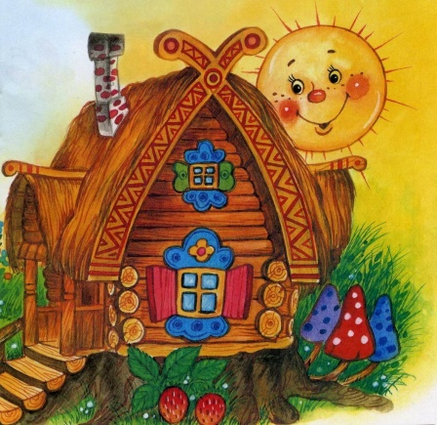**1.Стоит в поле теремок, он не низок не высок.**

(Труба подвешена на уровне талии ребенка)

И.п.: руки внизу

.Выполнение: руки положить на трубу , а инструктор

в это время медленно оттягивает трубу от рук детей в

противоположную сторону, так что- бы дети

наклонялись вперед. Затем также медленно возвращаемся в и.п.

Повторить: 4раза.

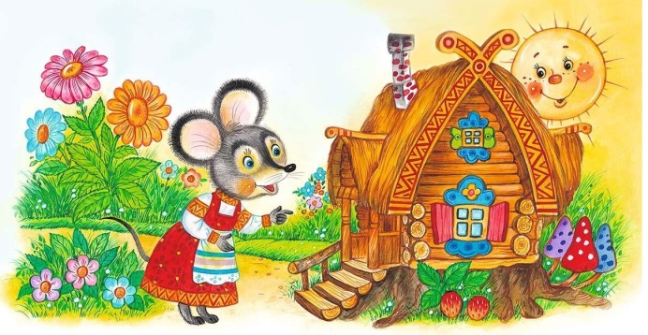**2.Вот по полю бежит мышка норушка.**

**Заглянула в домик.**

**Нет никого и стала там жить поживать.**

И.п.: ноги слегка расставлены, руки лежат на трубе

Выполнение: присесть на корточки держась за трубу

«дети спрятались»

Повторить: 4-5 раз.

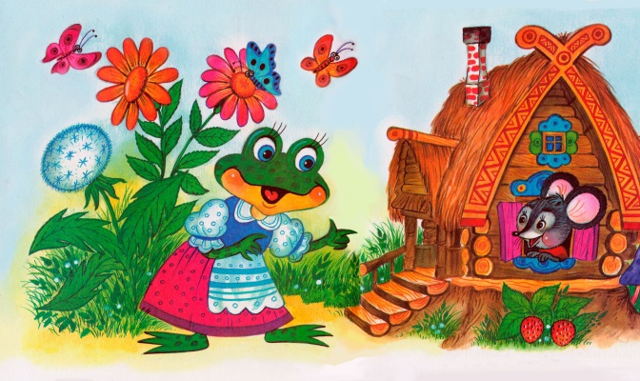**3.Тут прискакала лягушка-квакушка.**

**Кто в домике живет ?**

**Мышка отвечает-я мышка –норушка,**

**запрыгивай-будем вместе жить.**

И.п.: Дети кладут руки на трубу и в произвольном

темпе подпрыгивает.

Повторить: 6-8 раз, чередуя с ходьбой

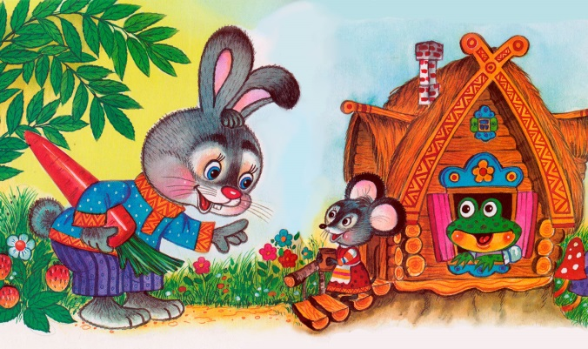**4.Скачет по полю зайчик – попрыгайчик.**

**Увидел теремок и постучал.**

**Тук-тук, кто в теремочке живет?**

И.п.: ноги шире плеч, руки внизу

Выполнение: положить руки на трубу и постучать

ладошками по ней.

Повторить: 4-5 раз.

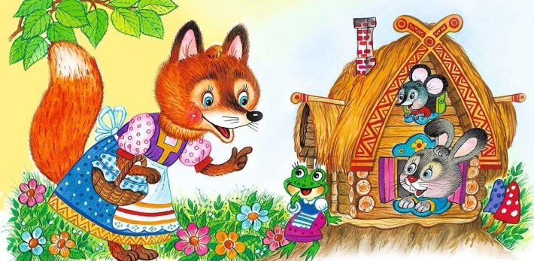**5.Бежит лисичка -сестричка из леса, увидела**

**теремок.**

**И давай проситься пожить в домике.**

( труба поднята чуть выше головы ребенка)

И.п.: ноги слегка расставлены, руки опущены,

висят вдоль тела.

Выполнение: поднять руки вверх, потянуться,

опустить руки.

Повторить: 4 раза.

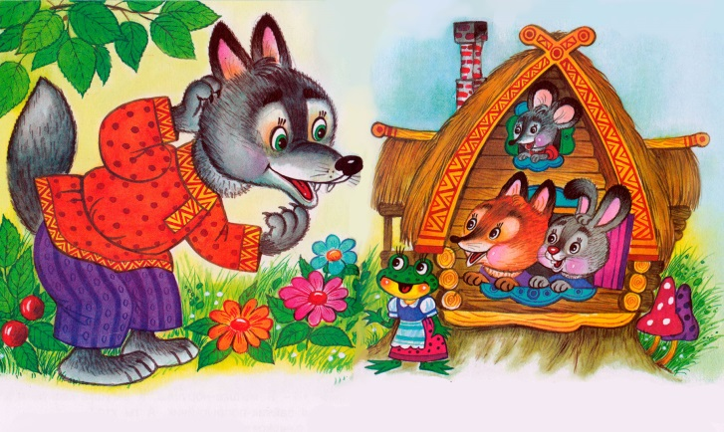**6.Мимо пробегал волчок-серый бочек. Заглянул**

**в теремок- а там,- мышка, лягушка,**

**лисичка - чай пьют. И очень ему захотелось с**

**ними жить.**

И.п.: стоя около трубы а, ноги слегка расставлены,

руки лежат на трубе,

Выполнение: инструктор раскачивает медленно

трубу в право, в лево «тик-так»

Повторить: 4 раза.

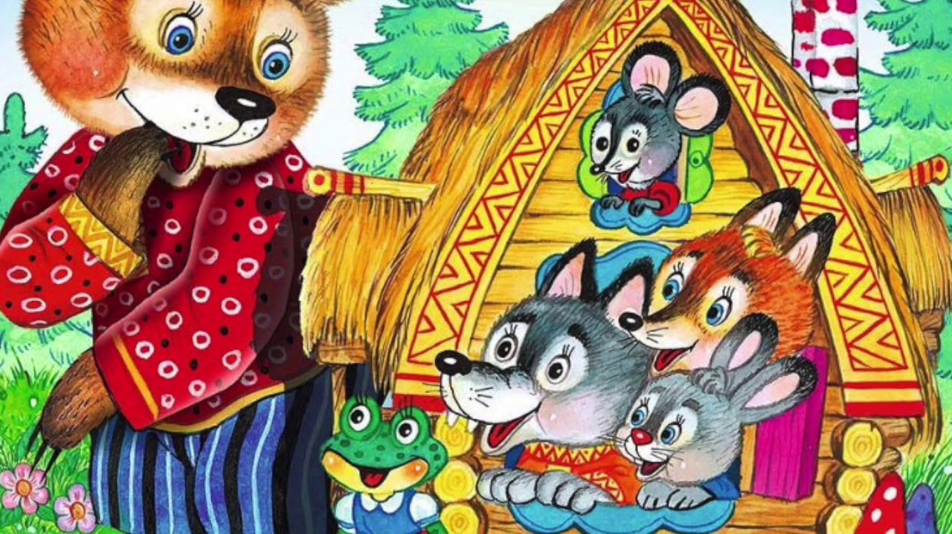

**7.Так они и стали все вместе жить поживать.**

И. п.: Лежа на коврике, рядом друг с другом,

под трубой.

Выполнение: Дети поднимают две ноги вверх

и стараются достать трубу. Инструктор в это время

придерживает трубу от укачивания. Затем

медленно опускают ноги на коврик.

Повторить: 4-5 раз.

Приложение 3

**Авторская картотека основных движений и игровых упражнения с использованием «Подвесной трубы» для детей старшего дошкольного возраста «Зоопарк»**



1. *Вот* ***дельфины*** *на волне -  
   Всем довольные вполне!  
   Кто-то хвалится загаром -  
   Им загар не нужен даром!  
   Им понежиться на пляже  
   Предлагать не надо даже!  
   Предложи дельфинам рыбку,  
   Мяч... и добрую улыбку!*

С мячом : - труба на разной высоте

- перебрасывание разными способами

(правой, левой, от груди, из-за головы)

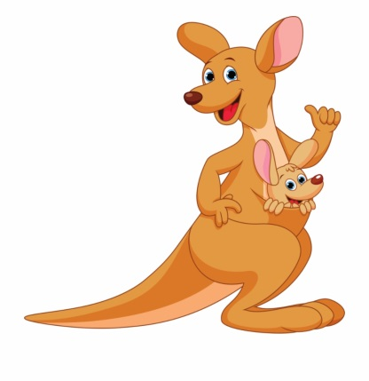

1. *Есть зверёк один смешной,  
    Очень любит прыгать он,  
   Прыг да прыг как заводной,  
   Он с покоем не знаком.  
   Вы узнали про кого  
   Разговор сейчас пойдёт?  
   Кенгуру зовут его.*

С прыжками : - с разной высотой

- перепрыгивание двумя ногами

- перепрыгивание одной ногой

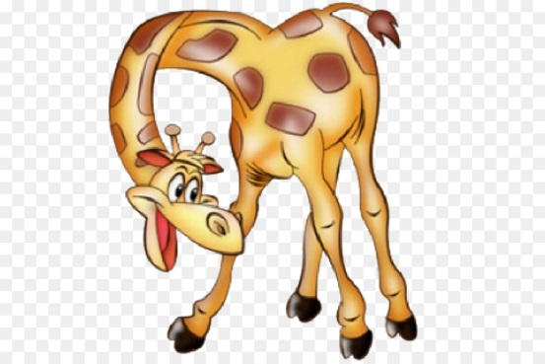

1. *Важно шагает пятнистый* ***жираф,***  *Голову с рожками гордо задрав.  
   Он выше всех и гордится собой:  
   С дерева листик достанет любой.  
   А вот попить для него - тяжкий труд,  
   И потому пьёт он впрок, как верблюд.*

Подлезание ,переползание.



*4. Что там шелестит в траве?!**Вьется тонкой змейкой?!  
 Это ужик по росе  
 Вылез из лазейки*

Перекаты под трубой.

*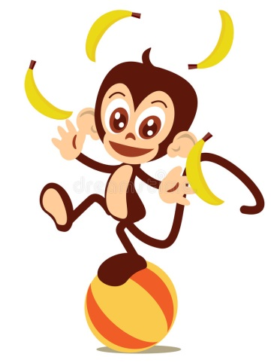 5.* *Вот какие шалунишки   
 Эти шустрые мартышки –  
 На ветвях качаются,   
 Прыгают, кривляются.  
 Хулиганки* ***обезьяны*** *Растащили все бананы,  
 И устроили погром –  
 В зоопарке всё вверх дном!*

С шариками : - прокатывание

- с ловлей и перебежкой

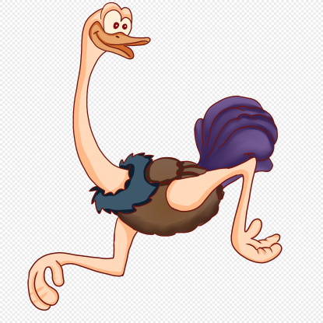

*6.* *Эму –* ***страус****, он – высок,  
 Прячет голову в песок,  
 Хотя бегает быстрей  
 Многих диких лошадей.*

С подпрыгиванием :

- достань до трубы прыжком с места

- достань до трубы прыжком с разбега

*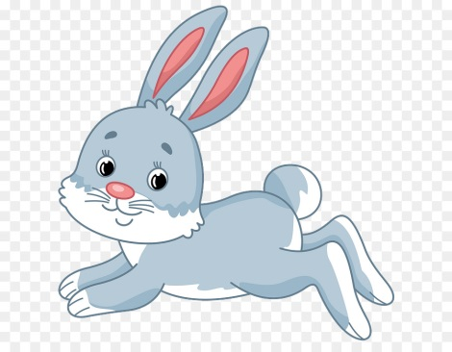 7. На полянке друг за другом   
 Зайцы прыгают по кругу,  
 Топчут весело снежок.  
 Скок-да-прыг, да прыг-да-скок!*

С лежайшей трубой на на скамейке:

- перешагивание

- перепрыгивание двумя ногами

- перепрыгивание одной ногой

- перебрасывание мяча

Полоса препядствия

- приподнять трубу на высоту 30-40 см. над скамейкой- одновременно перешагиваем через скамейку и подлезаем под трубой

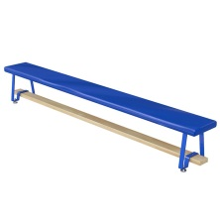

- Лежа на скамейке, выполняя подтягивание ( труба легко и подконтрольно раскачивается над скамейкой ), ребенок доползает до конца скамейки

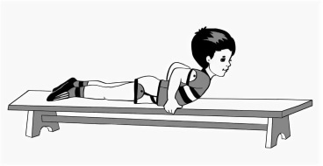

Координационное задание

- дети стоят с разных сторон трубы , у одного ребенка в руках шарик .Он запускает его в трубу, а другой опускает трубу , чтобы шарик скатился ему в ладошки. Затем поднимает и шарик укатывается обратно первому ребенку.

 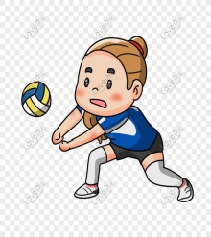

Приложение 4

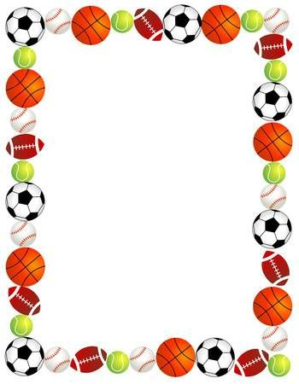

**Авторская картотека подвижных игр и эстафет с использованием**

**«Подвесной трубы»**

1 **«За шариком»** Дети делятся на две команды. Одна команда становится с одной стороны трубы , лицом к отверстию .Вторая команда напротив , тоже напротив отверстия. Труба подвешивается с небольшим уклоном ( 45 °С)на уровне груди ребенка .Одной команде которая находится со стороны , где выше уклон, раздаются шарики. Первый игрок опускает шарик в трубу и перебегает в колонну напротив в конец колонны, игрок находящийся напротив- ловит шарик и перебегает в команду из которой только , что перебежал игрок, также в конец. Каждый игрок должен сделать по две перебежки и оказаться на своем первоначальном месте.

2 **«За шариком на выбывание»** Игра похожа на игру «За шариком», но в этой игре дети которые ловят шарик стоят от трубы на три шага дальше. Игрок , который не успел поймать шарик- выбывает из-игры.

3 **«Поймай шарик».** Труба подвешивается с небольшим уклоном ( 45 °С)высокий край на уровне груди ребенка.

Инструктор находится на расстоянии от трубы 2-2,25 метра с корзиной шариков. Дети стоят в одну колонну со стороны высокого края трубы. Инструктор кидает шарик в руки ребенку, ребенок отпускает шарик в трубу и бежит на противоположный конец трубы и ловит его, затем шарик забрасывает обратно в корзину инструктора и убегает в конец команды.

Приложение 5

**Критерии для определения уровня освоения детьми навыков работы**

**с «Подвесной трубой»**

**Подлезание. Перепрыгивание/перешагивание**

**Высокий уровень** – действует самостоятельно.

**Средний уровень** – в целом выполняет задания правильно при минимальной помощи педагога.

**Низкий уровень** – выполняет задания только с помощью педагога или отказывается выполнять.

**Перебрасывание мяча**

**Младший дошкольный возраст**

**Высокий уровень** – бросает и перебрасывает мяч вперед двумя руками снизу, от груди, из-за головы, через «трубу», висящую на уровне груди ребенка, с расстояния 1,5 - 2 м.

**Средний уровень** – бросает и перебрасывает мяч одним из способов, с расстояния 1,5 - 2 м.

**Низкий уровень** – бросает и не перебрасывает мяч,

**Старший дошкольный возраст**

**Высокий уровень** – бросает и перебрасывает мяч вперед двумя руками от груди, из-за головы, через «трубу», висящую 1,6-1,8 м над землей, с расстояния 1,5м.

**Средний уровень** – бросает и перебрасывает мяч только одним способом.

**Низкий уровень** – бросает и не перебрасывает мяч.